Тест
«Безопасность на дорогах»

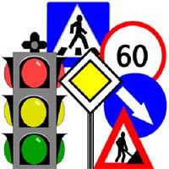

Задание 1

Определите и отметьте знаком «+», какие из приведённых дорожных знаков запрещают движение автомобилей, а какие мотоциклов

Ответ:
ЗНАКИ, ЗАПРЕЩАЮЩИЕ Д  ВИЖЕНИЕ АВТОМОБИЛЕЙ | + | 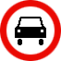 | + | ЗНАКИ, ЗАПРЕЩАЮЩИЕ Д  ВИЖЕНИЕ МОТОЦИКЛОВ
 |  | 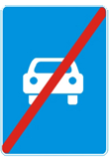
 | + |  | +
 | + |  | +
 |  | 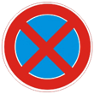
 |  | 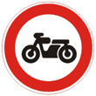 | +

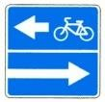
Задание 2

Изображённый дорожный знак обозначает
а) выезд на дорогу с полосой для велосипедистов

б) полосу для велосипедистов
в) дорогу с полосой для велосипедистов
г) пешеходную и велопешеходную дорожку с разделённым движением

Задание 3
Основными элементами дороги в городе являются:

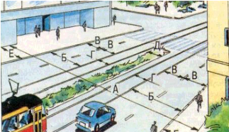
а) обочина, кювет, тротуар.
б) пешеходный переход, дорожное ограждение, обочина.
в) проезжая часть, тротуар, разделительная
полоса, трамвайные пути, обочина.

Задание 4

При наличии какой разметки допускается переходить проезжую часть между противоположными углами перекрёстка (по диагонали)?

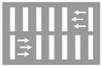
а) б) в) г) д)

Задание 5

Как должны двигаться лица, ведущие мотоцикл, мопед или велосипед, за пределами населенного пункта?

а) по краю проезжей части навстречу движению транспортных средств.
б) по краю проезжей части по ходу движения транспортных средств.
в) по тротуару.
г) по тротуару или велосипедной дорожке
Задание 6
Каково смысловое значение изображённой дорожной разметки?
а) указывает место, где водитель должен остановиться
б) указывает место, где водитель должен при необходимости остановиться предупреждает о приближении к перекрёстку
в) предупреждает о приближении к разметке

Задание 7
Изображённая дорожная разметка обозначает место,

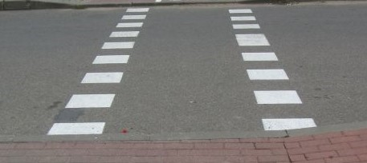

а) где велосипедная дорожка пересекает проезжую часть
б) движения велосипедистов
в) движения велосипедистов и пешеходов
г) где заканчивается велосипедная дорожка

Задание 8

Перед вами представлены знаки дорожного движения. Впишите в соответствующую графу таблицы их тип и значение

№  п/п | Дорожный знак | Тип знака | Значение
1 | 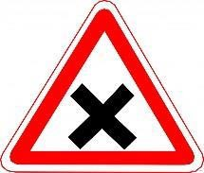 | Предупреждающие знаки | Пересечение равнозначных дорог
2 | 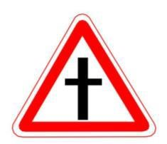 | Знаки приоритета | Пересечение с  второстепенной дорогой
3 |  | Запрещающие знаки | Движение на велосипеде запрещено

 | 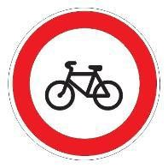
4 |  | Предписывающие знаки | Велосипедная дорожка
5 | 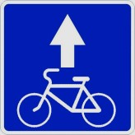 | Знаки особых предписаний | Полоса для  велосипедистов
6 | 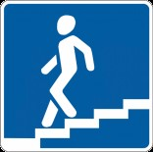 | Информационные знаки | Подземный пешеходный  переход
7 | 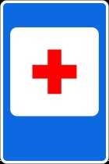 | Знаки сервиса | Пункт первой  медицинской помощи
8 |  | Знаки дополнительной  информации | Вид транспортного  средства: велосипед
 | 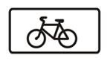
9 | 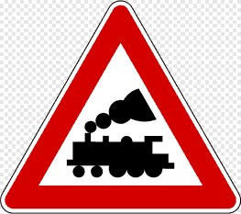 | Предупреждающие знаки | Железнодорожный переезд без шлагбаума
10 | 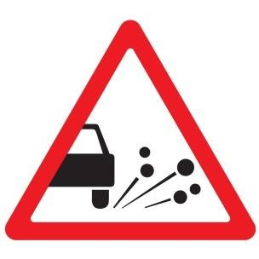 | Предупреждающие знаки | Выброс гравия

Задание 9

На улицах и дорогах встречаются перекрестки, где отсутствуют светофоры. В таких случаях, часто требуется помощь регулировщика. Поясните, какие сигналы регулировщика соответствуют сигналам светофора?

Вариант ответа.

Регулировщик обращен к пешеходам боком, руки опущены – это соответствует зеленому сигналу светофора и пешеходам разрешается переходить проезжую часть.

Регулировщик поднимает вверх руку или жезл, – это соответствует желтому сигналу светофора. Пешеходам в этом случае переход через улицу запрещается. Если же этот сигнал застал пешехода на перекрестке, когда он не прошел середину улицы, то он должен дойти до середины проезжей части, остановиться и ждать разрешающее движение сигнала регулировщика.

Регулировщик обращен к пешеходам грудью или спиной, – это соответствует красному сигналу светофора, переходить улицу (проезжую часть) запрещается.

Задание 10
Участник дорожного движения – лицо, принимающее непосредственное участие в процессе движения в качестве водителя, пешехода или пассажира транспортного средства. Обозначьте перечисленных участников дорожного движения, поставив в столбец «Ответ» соответствующие цифры:
- водитель – «1»;
- пешеход – «2»;
- пассажир – «3».

Если в столбце «Участник дорожного движения» Вы обнаружили лицо, не являющееся таковым, обозначьте его, поставив в столбец «Ответ» «0»

№  п/п | Участник дорожного движения | Ответ
1. | Кондуктор, который находится в автобусе
2. | Дорожный рабочий, наносящий разметку на проезжую часть дороги
3. | Человек, ведущий мопед по дороге
4. | Обучающийся вождению, управляющий автомобилем на учебной площадке
5. | Человек, использующий для передвижения роликовые коньки
6. | Погонщик, ведущий по дороге вьючных животных
7. | Человек, находящийся вне транспортного средства на велопешеходной дорожке

Задание 11

Впишите названия знаков, в соответствии с их изображением

А | 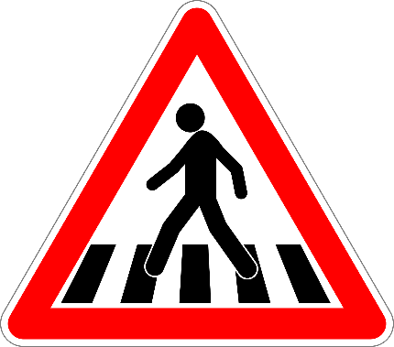 |  | Д | 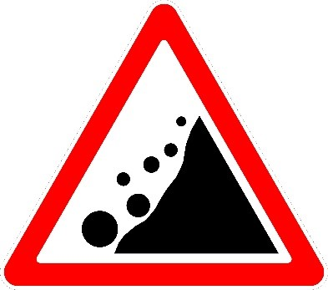
Б | 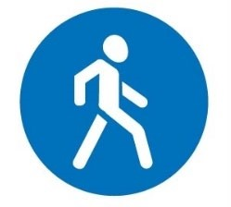 |  | Е | 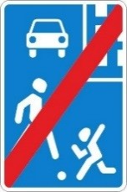
В | 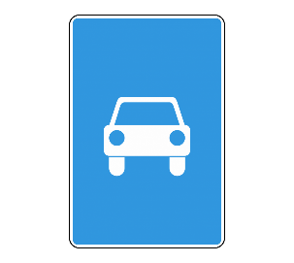 |  | Ж | 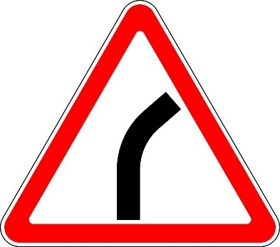
Г | 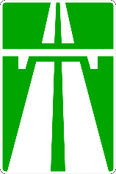 |  | З | 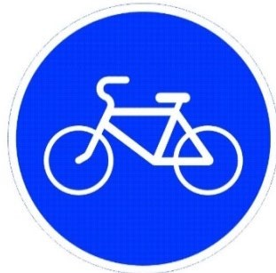
Ответ:
а) пешеходный переход;
б) пешеходная дорожка; в) дорога для автомобилей;
г) автомагистраль; д) падение камней;
е) конец жилой зоны;
ж) опасный поворот;
з) велосипедная дорожка.
Задание 12
Какой знак обозначает «Ведутся ремонтные работы»

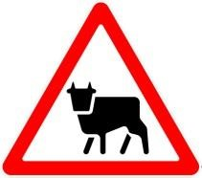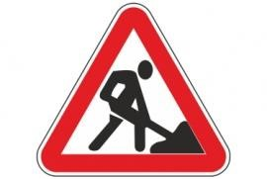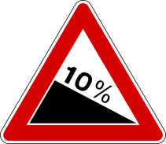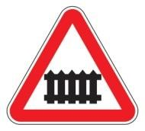

а б в г

Задание 13
Какой из знаков запрещает стоянку автомобилей?

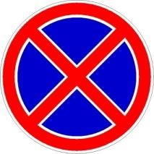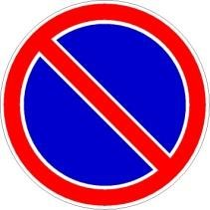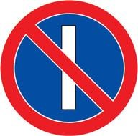

а б в

Задание 14

Перед Вами дорожные знаки. Укажите стрелками, какие знаки для пешеходов, велосипедистов и водителей
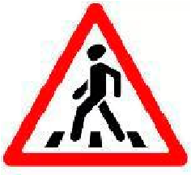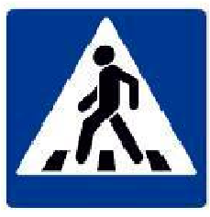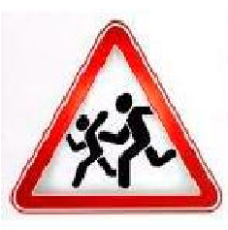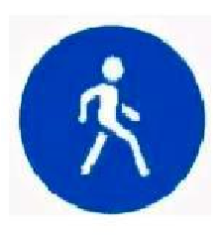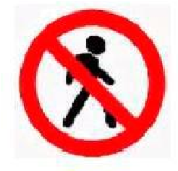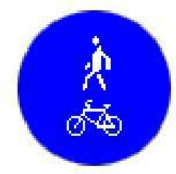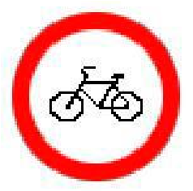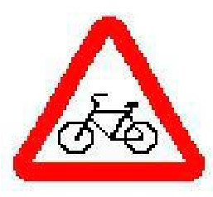
Пешеход

Велосипедист

Водитель

Задание 15

Светофор – устройство для подачи световых сигналов, регулирующих движение на улицах и автомобильных дорогах.
Соотнесите цвет и смысловое значение сигналов светофора. Ответ запишите в таблицу

 | Цвет сигнала светофора |  |  | Смысловое значение сигналов светофора
А | зелёный сигнал |  | 1 | Запрещает движение, кроме случаев, предусмотренных пунктом 6.14 Правил, и предупреждает о предстоящей смене сигналов
Б | зелёный  мигающий сигнал |  | 2 | Разрешает движение и информирует о наличии нерегулируемого перекрёстка или пешеходного перехода, предупреждает об опасности
В | жёлтый сигнал |  | 3 | Разрешает движение
Г | жёлтый  мигающий сигнал |  | 4 | Запрещает движение
Д | красный сигнал, в том числе мигающий |  | 5 | Разрешает движение и информирует, что время его действия истекает и вскоре будет включён запрещающий сигнал (для информирования водителей о времени в секундах, остающемся до конца горения зелёного сигнала, могут применяться цифровые табло)
Ответ:
А | Б | В | Г | Д
3 | 5 | 1 | 2 | 4

Задание 16

Данная дорожная разметка обозначает:

а) место, где велосипедная дорожка пересекает проезжую часть;
б) место, где водитель должен остановиться;
в) полосы движения в пределах перекрестка;
г) пересекать запрещается.

Задание 17
В зоне действия какого знака запрещено движение любых транспортных средств?
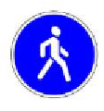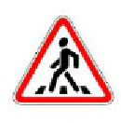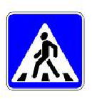
А) Б) В)

Задание 18

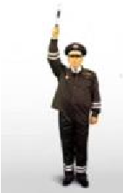
На перекрестке стоит регулировщик. Как должен поступить пешеход, подошедший к перекрестку, если рука регулировщика поднята вверх?
а) остановиться
б) дойти до середины дороги и остановиться в) перейти дорогу

Задание 19
Движение велосипедистов должно осуществляться в соответствии с правилами дорожного движения. Отметьте буквой «О» места, в которых движение велосипедистов соответствующей возрастной группы должно осуществляться, буквой «Д» места в которых движение велосипедистов соответствующей возрастной группы допускается при определённых правилами дорожного движения условиях.

Ответ:
Движение велосипедистов должно осуществляться (допускается): | В возрасте от 7 до  14 лет | В возрасте старше  14 лет
по левому краю проезжей части
по правому краю проезжей части |  | О
по полосе для велосипедистов |  | О
по пешеходным дорожкам | О | Д
по тротуарам | О | Д
по обочине |  | Д
по велосипедным дорожкам | О | О
в пределах пешеходных зон | О
по велопешеходным дорожкам | О | О

Задание 20

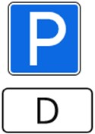
Данное сочетание дорожных знаков означает:

а) стоянка транспортных средств кроме категории «D»;
б) стоянка только транспортных средств категории «D»;
в) стоянка только транспортных средств дипломатического корпуса;
г) стоянка разрешена только по вторникам и четвергам

Задание 21

Данный дорожный знак отменяет действие следующих запрещающих знаков:
а) ограничение высоты; б) движение мотоциклов запрещено; в) обгон грузовым автомобилям запрещен;
г) подача звукового сигнала запрещена;
д) движение транспортных средств с опасными грузами запрещено
Задание 22

5 февраля 1744 года русская императрица Елизавета отдает распоряжение ездить по определенной стороне улицы
а) по левой стороне
б) по правой стороне
в) по середине
Задание 23
Если регулировщик стоит к водителю легкового автомобиля боком, руки у него опущены, то водителю:
а) разрешается проезд прямо;
б) разрешается поворот направо;
в) разрешается поворот налево;
г) разрешается разворот;
д) запрещается движение.

Задание 24
Пешеходам в населённых пунктах рекомендуется иметь при себе предметы со световозвращающими элементами в тёмное время суток при движении по

а) обочине
б) разделительной полосе проезжей части
в) велопешеходной дорожке
г) велосипедной дорожке
д) краю проезжей части

Задание 25
С какого возраста можно начинать учиться вождению легкового или грузового автомобиля?
а) с 14 лет
б) с 16 лет
в) с 18 лет
Задание 25

Перед поворотом и остановкой велосипедист обязан подавать сигналы.
Установите соответствие между изображением сигнала и его значением:
«поворот налево», «поворот направо», «торможение».
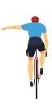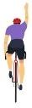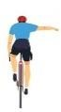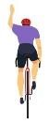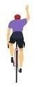

поворот налево

поворот направо

торможение

